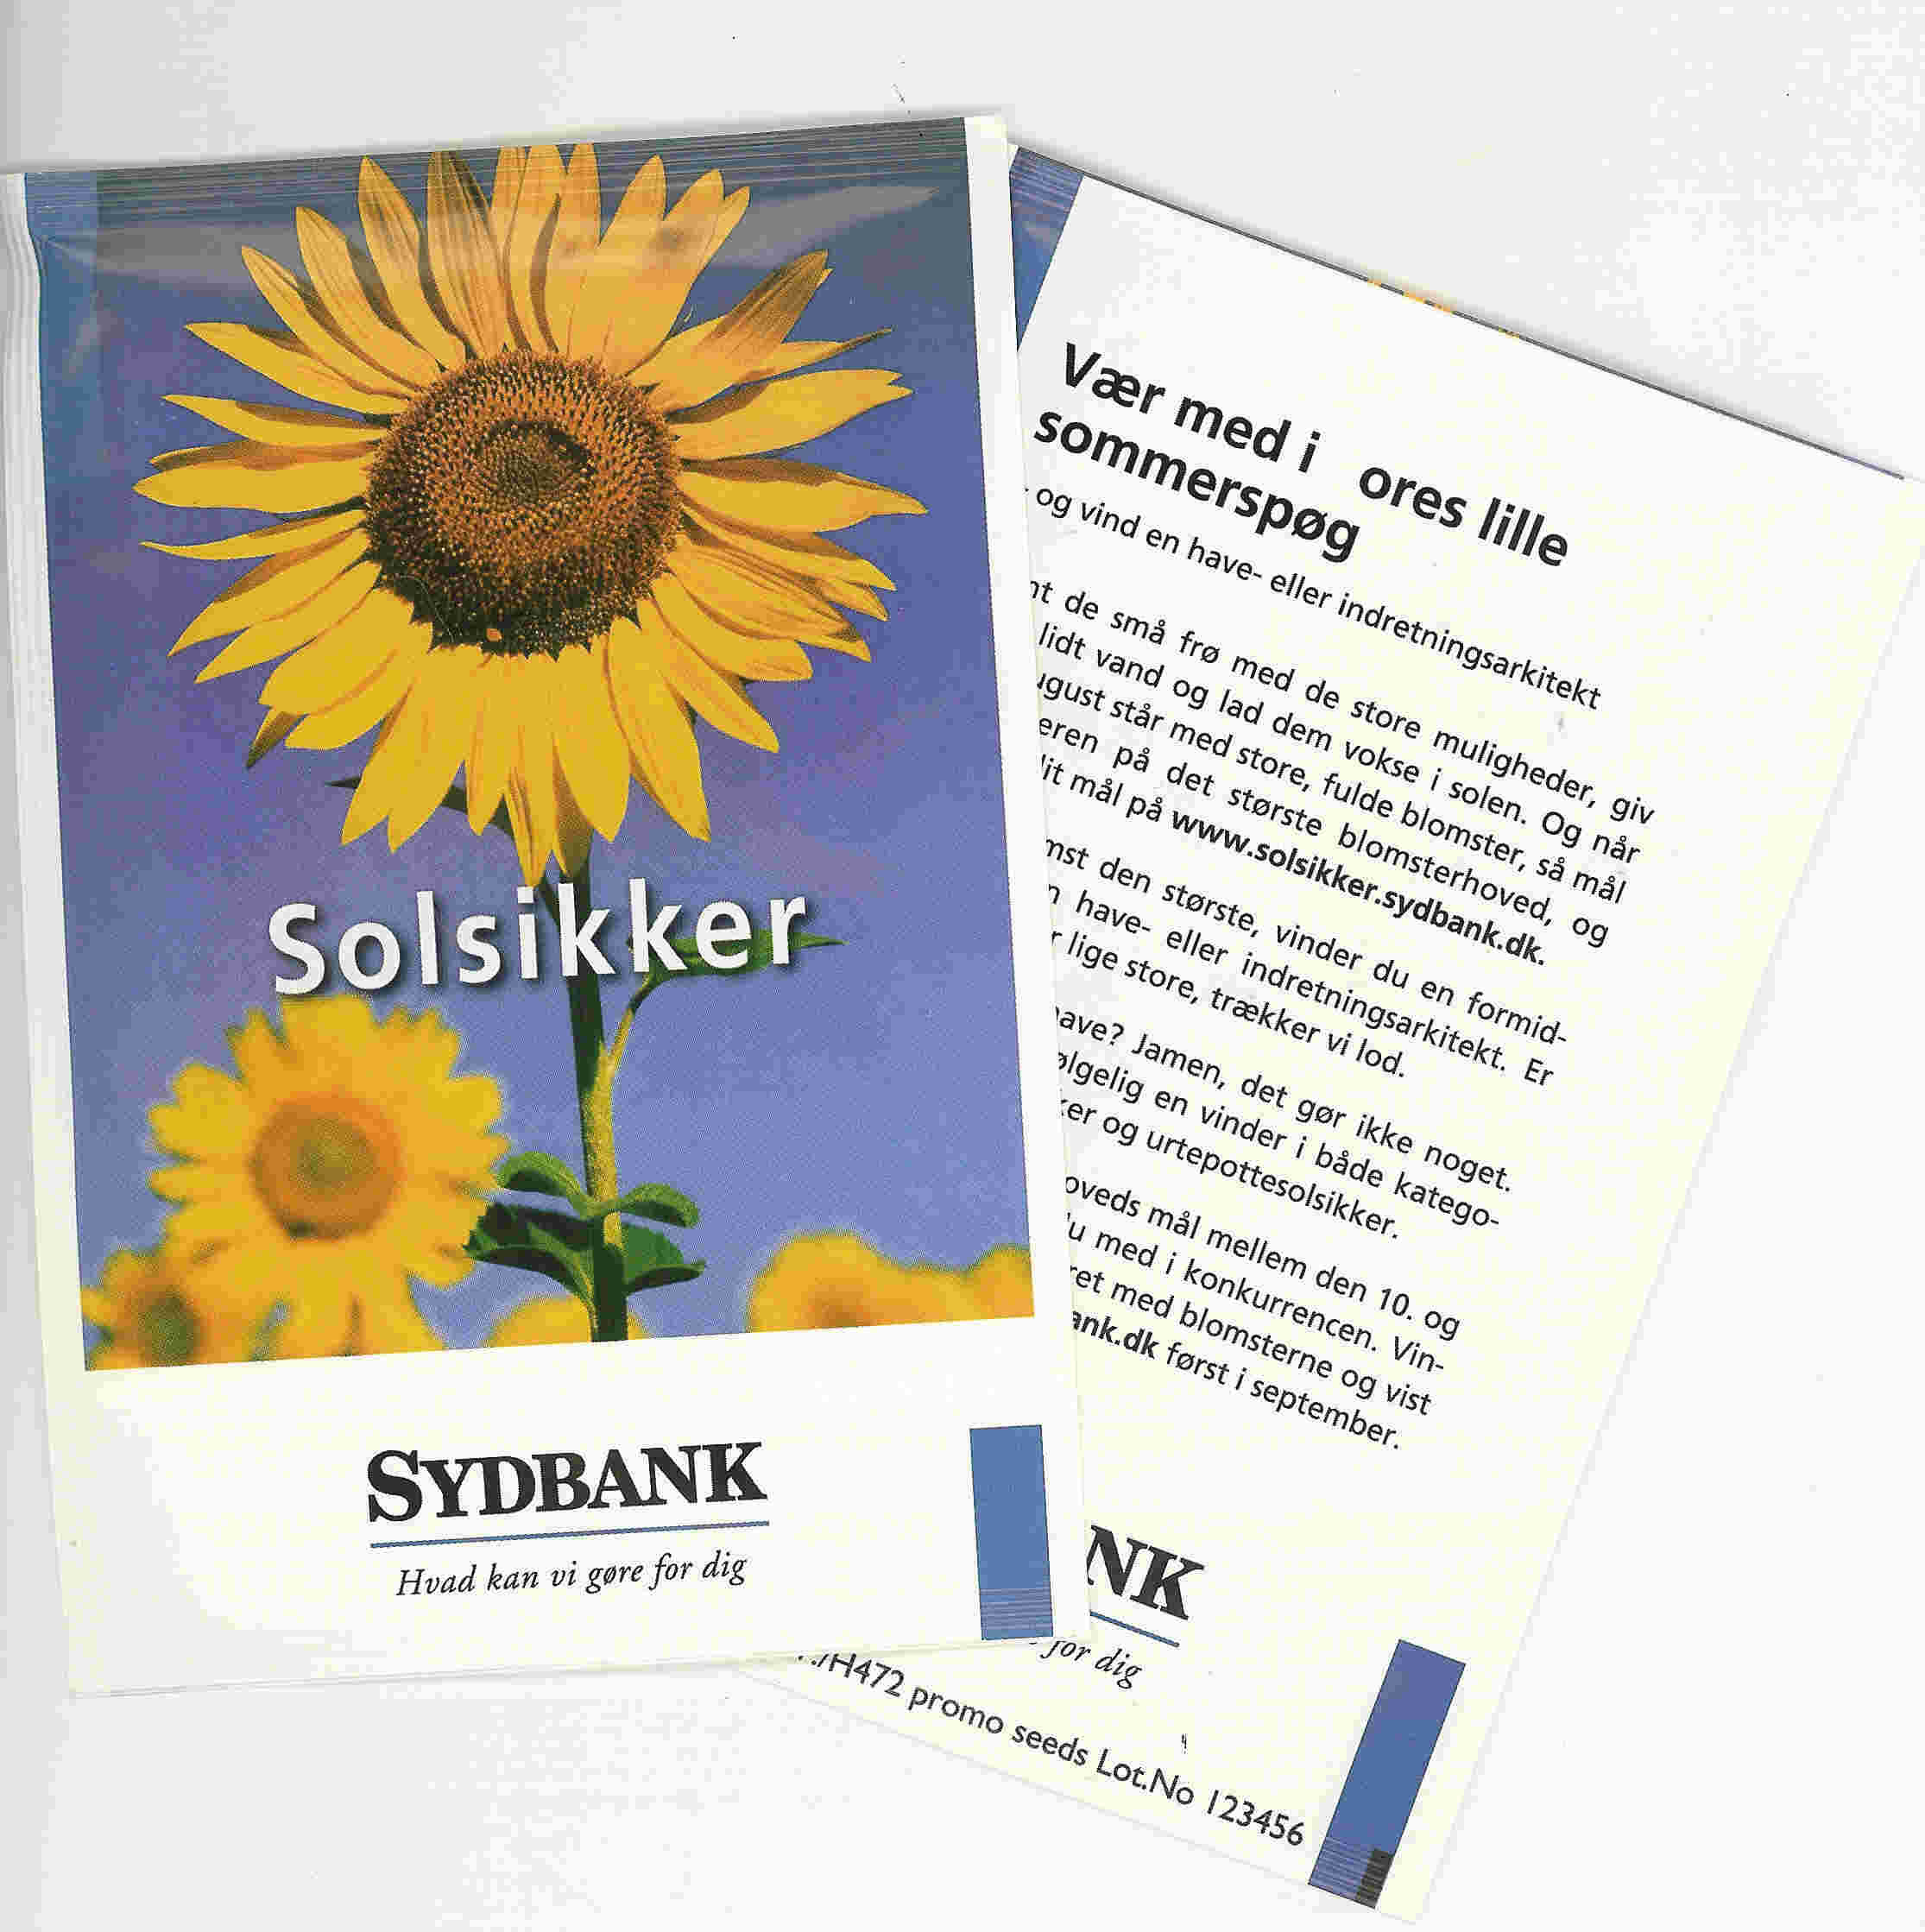
CASE * FRÖPÅSAR SYDBANK DANMARK

Produkt: Frøposer i postkortstørrelse 102 x 150 mm
med solsikkefrø
Leveret oplag 160.000 stk.

Kunde: Sydbank – DK
Danmarks 4. største Bank
Har 115 filialer (2 i Tyskland)
Og 2.000 ansatte.
Markedsværdi 6.600.000.000 DKK

Formål: Konkurrence om at vinde en
Have- eller indretningsarkitekt.
Gennem en landsdækkende annoncering
promotes Sydbank.

Storry: Banken opfordrer i avisannoncer kunderne og interesserede til at deltage i konkurrencen. Gratis frøpose, med konkurrencebetingelser på bagsiden, udleveres i Bankens filialer. Den der får den største solsikke – der er opdelt i frilands-solsikker og urtepottesolsikker –
vinder en formiddag med en have- eller indretningsarkitekt.

Resultat: Kunderne og interesserede henvender sig i bankens filialer for at afhente en gratis frøpose.
Hele familien aktiveres og gøres interesseret i projektet.
Resultatet kan afleveres (foto med mål) i banken.
Når vinderne er kåret, bliver de fotograferede og offentliggjort på internettet.


Produktdata: Frøpose i papir/pe. Postkortstørrelse 102 x 150 m. Trykt i 4 + 4 farver,
Efter kundens layout og originalmateriale.
Indhold: Kæmpesolsikkefrø Helianthus annuus giganteus.
Blomstrer ca. 3 mdr. efter såning. Højde 2- 2,5 meter.
Prisindikation: Ved 10.000 stk. ca. Euro 0,45
Ved 50.000 stk. ca. Euro 0,20
Ved 100.000 stk. ca. Euro 0,17
Leveringstid efter aftale.

LAST MINUTE Frøposer:
Standardfrøposer i postkortstørrelse med Kæmpesolsikker,
hvor kundens logo kan tiltrykkes gennem klichétryk på bagsiden.


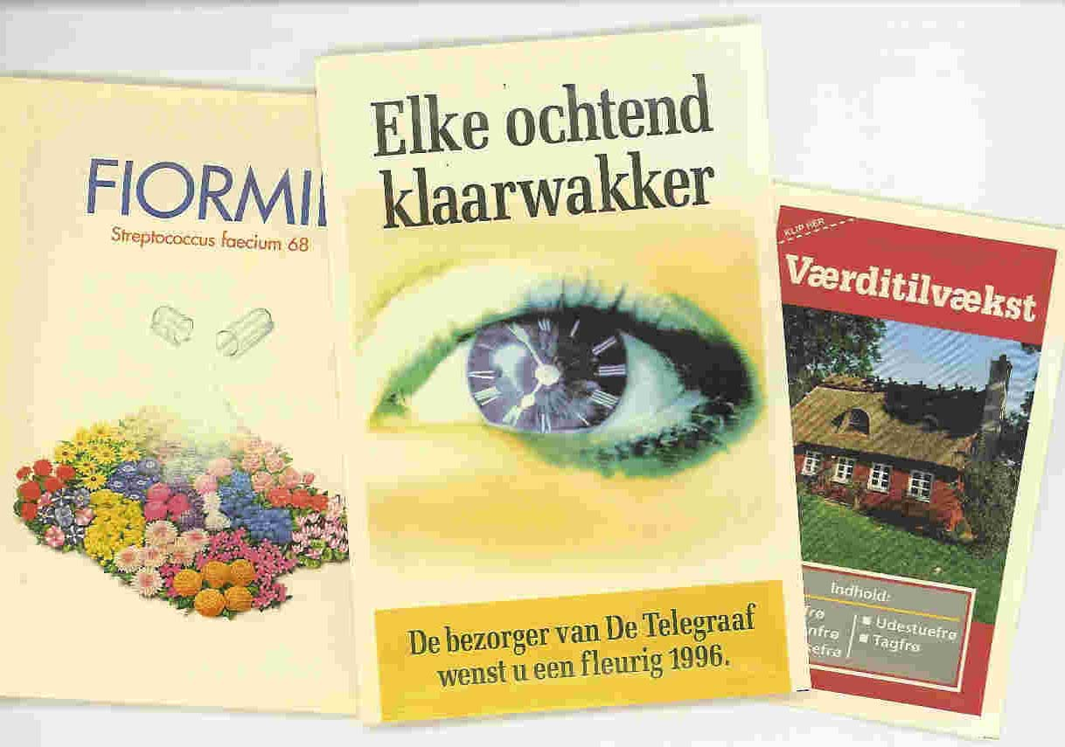
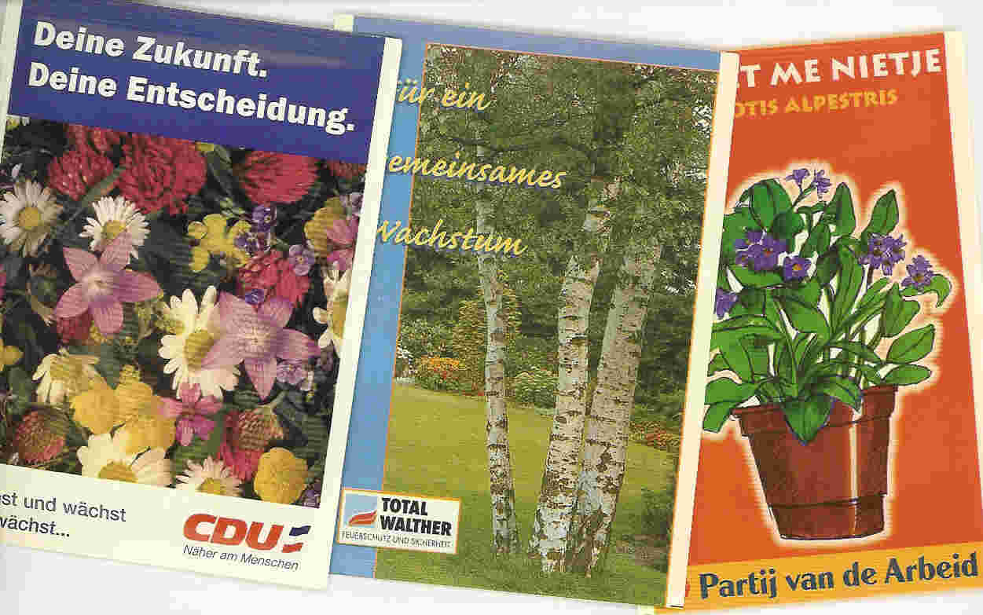
Leveringstid ca. 2 uger.

